
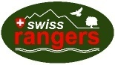
Sensibilisierungs-Flyer für Freizeitaktivitäten

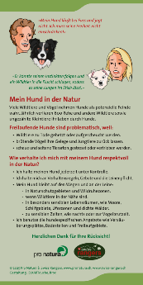
Liebe Rangerinnen und Ranger

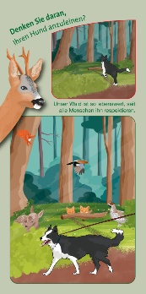
Pro Natura und Swiss Rangers haben eine Serie von Flyern produziert
zur Sensibilisierung der Menschen, die sich in der Natur bewegen,
innerhalb und ausserhalb von Schutzgebieten. Jeder der 10 Flyer
(doppelseitig, 21x10.5 cm, je in Deutsch oder Französisch)
thematisiert eine bestimmte Freizeitaktivität bzw. Sportart.

Die Flyer können verwendet werden …
- um ein naturverträgliches Verhalten zu loben.
- um fehlbare Personen auf ein naturverträgliches Verhalten hinzuweisen.
- um sie im Gelände direkt an die Besuchenden zu verteilen.
- um sie an Exkursionen und Führungen zu verteilen.
- um sie an Autos, Velos, Anschlagbrettern, etc. anzubringen.
- um sie bei Umweltbildungsanlässen zu verwenden.
- um sie in Naturzentren, bei Veranstaltungen, Standaktionen, etc. aufzulegen.
- für die eigene Information und Gedankenstütze der Ranger:innen, usw.
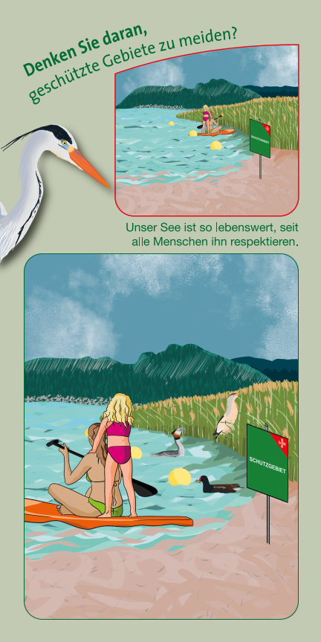
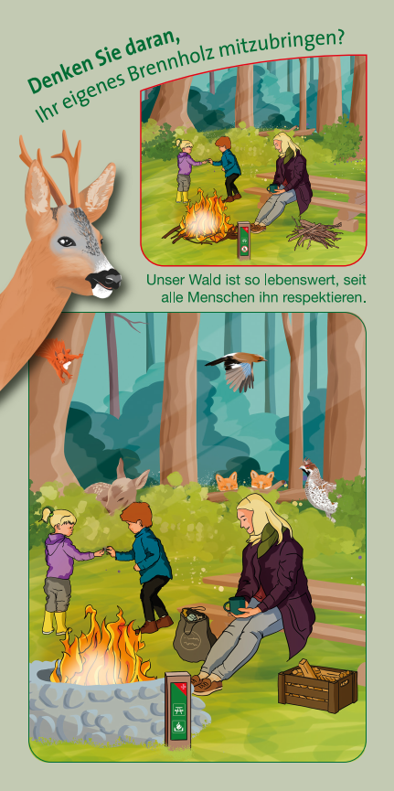
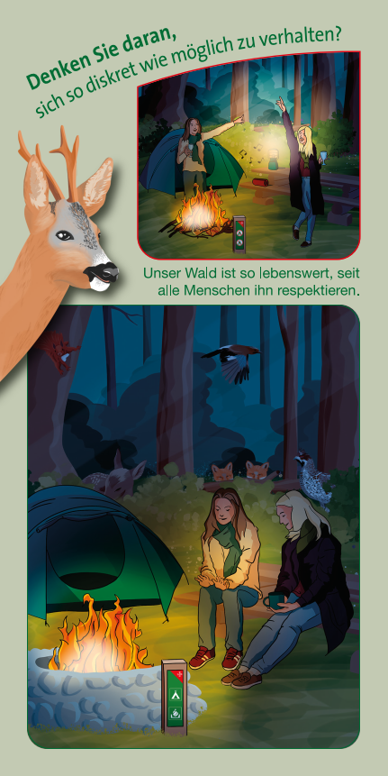
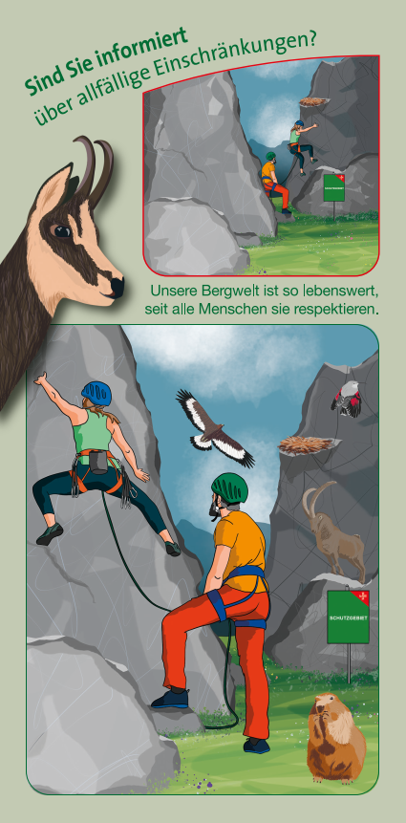
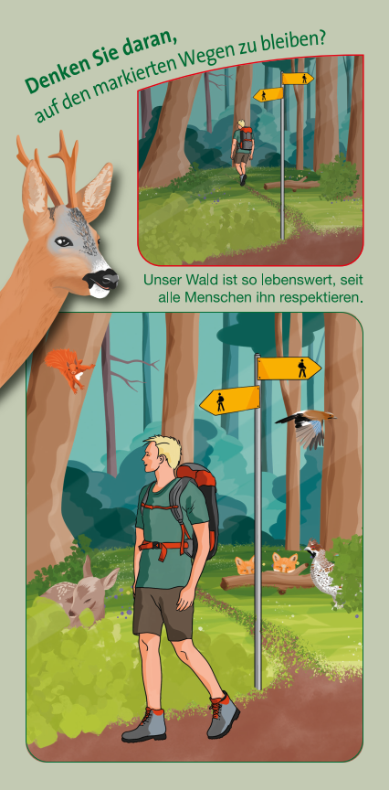
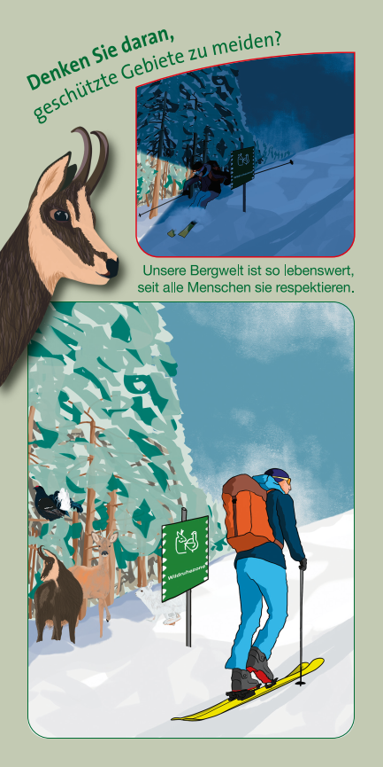
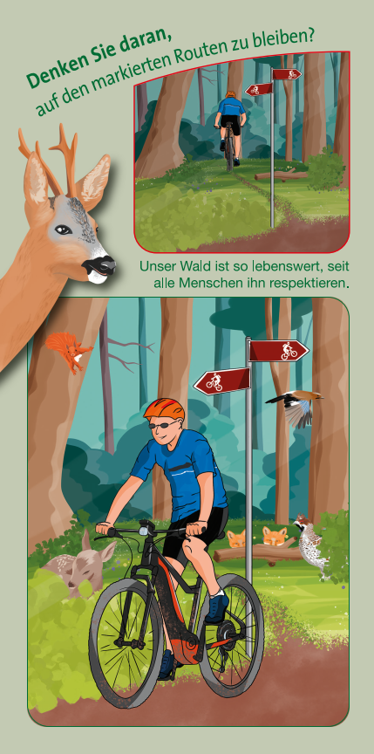
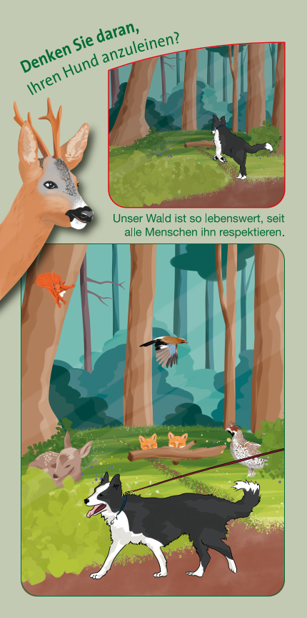

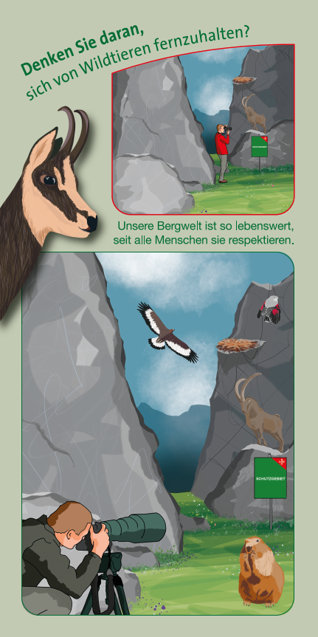
Die Flyer können von Swiss Rangers Mitgliedern gratis bestellt werden bei:
Andreas Boldt, Pro Natura, Postfach, 4018 Basel,
andreas.boldt@pronatura.ch, 061 317 91 26

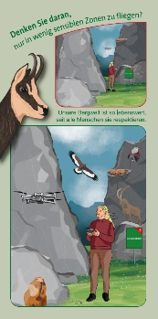
Bestellformular
Vorname:
Name:
Organisation:
Adresse:
PLZ - Ort:
Flyer Nr. | 1 | 2 | 3 | 4 | 5 |  | 6 | 7 | 8 | 9 | 10
Thema | Hunde | Mountain-bike | Schneesport | Wandern | Klettern |  | Camping | Feuer | Wassersport | Naturbeob-achtung | Drohnen
Anzahl Deutsch
Nombre Français
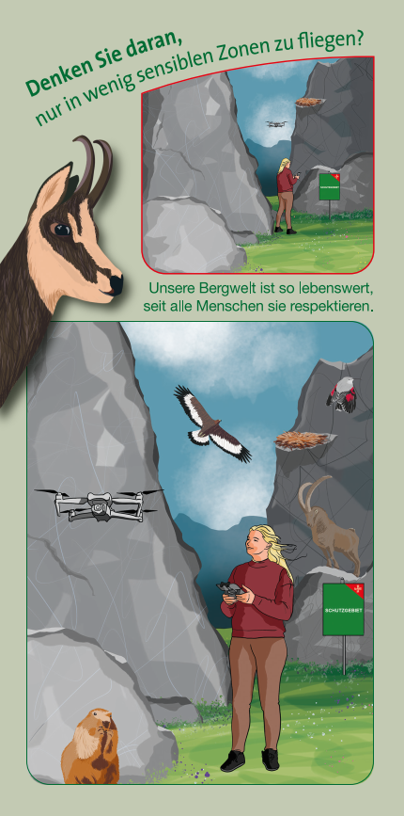
Bitte maximal 100 Exemplare pro Flyer-Typ. Wer Bedarf für mehr hat, soll sich direkt melden.

